HARRAN ÜNİVERSİTESİ
VERİ BİLİMİ VE ANALİTİĞİ BÖLÜMÜ
VERİ TABANI YÖNETİM SİSTEMLERİ DERSİ DÖNEM ÖDEVİ

KONU: LOKANTA/RESTORAN ONLINE SİPARİŞ SİSTEMİ

Hazırlayan: Melike Saniye GÜÇLÜER
Numara: 240827029

1. SİSTEM ANALİZİ
1.1. Projenin Amacı ve Kapsamı Bu çalışmanın amacı, bir Alışveriş Merkezi (AVM) içerisindeki "Ortak Yemek Alanı’nda hizmet veren birden fazla restoranın tek bir merkezi sistem üzerinden sipariş almasını, ödeme işlemlerini gerçekleştirmesini ve sipariş durumlarını takip etmesini sağlayan ilişkisel bir veri tabanı tasarlamaktır. Sistem; ürün tanımlama, sipariş verme, ödeme alma ve süreç takibi özelliklerini barındırmaktadır.
2. İHTİYAÇ ANALİZİ
Sistemin verimli çalışabilmesi için belirlenen gereksinimler aşağıdadır:
2.1. Fonksiyonel Gereksinimler
- Restoran Yönetimi: AVM içindeki restoranlar sisteme kaydedilebilmeli, iletişim ve kategori bilgileri tutulmalıdır.
- Menü Yönetimi: Restoranlar kendi ürünlerini (yemek, içecek vb.) fiyat ve açıklama bilgileriyle sisteme ekleyebilmelidir.
- Sipariş İşlemleri: Müşteriler istedikleri restorandan ürün seçip sipariş oluşturabilmelidir.
- Sipariş Detayı: Bir siparişin içinde birden fazla ürün ve adet bilgisi yer alabilmelidir.
- Durum Takibi: Siparişlerin durumu (Hazırlanıyor, Teslim Edildi vb.) anlık olarak güncellenebilmelidir.
2.2. Fonksiyonel Olmayan Gereksinimler
- Veri Bütünlüğü: Silinen bir restoranın sipariş kayıtları sistemde tutarsızlık yaratmamalıdır (Foreign Key kuralları).
- Performans: Ürün ve sipariş sorgulamaları hızlı yanıt vermelidir.
- Ölçeklenebilirlik: Sisteme yeni restoran ve kategoriler kolayca eklenebilmelidir.

3. KAVRAMSAL MODEL (VARLIKLAR)
Sistemde belirlenen temel varlıklar ve nitelikleri şunlardır:
- KATEGORILER: KategoriID, KategoriAdi
- RESTORANLAR: RestoranID, KategoriID, RestoranAdi, Telefon, Puan
- URUNLER: UrunID, RestoranID, UrunAdi, Fiyat, Aciklama
- MUSTERILER: MusteriID, AdSoyad, Telefon, Eposta
- SIPARISLER: SiparisID, MusteriID, RestoranID, Tarih, Durum, ToplamTutar
- SIPARIS_DETAY: DetayID, SiparisID, UrunID, Adet
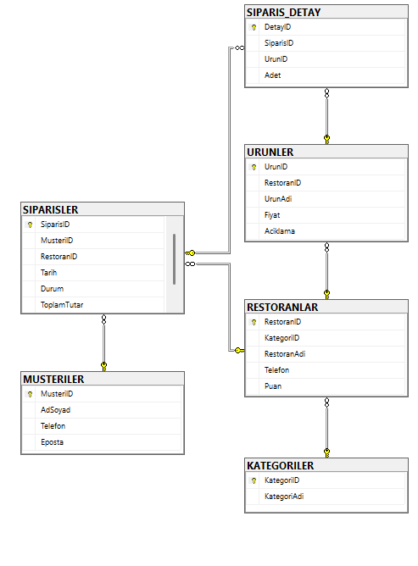
Şekil 1: AVM Yemek Sipariş Sistemi ER Diyagramı
4. MANTIKSAL MODEL (TABLO TASARIMI)
- KATEGORILER (KategoriID [PK], KategoriAdi)
- RESTORANLAR (RestoranID [PK], KategoriID [FK], RestoranAdi, Telefon, Puan)
- URUNLER (UrunID [PK], RestoranID [FK], UrunAdi, Fiyat, Aciklama)
- MUSTERILER (MusteriID [PK], AdSoyad, Telefon, Eposta)
- SIPARISLER (SiparisID [PK], MusteriID [FK], RestoranID [FK], Tarih, Durum, ToplamTutar)
- SIPARIS_DETAY (DetayID [PK], SiparisID [FK], UrunID [FK], Adet)

-- Veri Tabanı Oluşturma
CREATE DATABASE AVM_YemekSiparis;
GO
USE AVM_YemekSiparis;
GO

-- 1. Kategoriler Tablosu
CREATE TABLE KATEGORILER (
KategoriID INT IDENTITY(1,1) PRIMARY KEY,
KategoriAdi NVARCHAR(50) NOT NULL
);

-- 2. Restoranlar Tablosu
CREATE TABLE RESTORANLAR (
RestoranID INT IDENTITY(1,1) PRIMARY KEY,
KategoriID INT,
RestoranAdi NVARCHAR(100) NOT NULL,
Telefon NVARCHAR(15),
Puan DECIMAL(2,1) DEFAULT 0,
FOREIGN KEY (KategoriID) REFERENCES KATEGORILER(KategoriID)
);

-- 3. Ürünler (Menü) Tablosu
CREATE TABLE URUNLER (
UrunID INT IDENTITY(1,1) PRIMARY KEY,
RestoranID INT NOT NULL,
UrunAdi NVARCHAR(100) NOT NULL,
Fiyat DECIMAL(10, 2) NOT NULL,
Aciklama NVARCHAR(255),
FOREIGN KEY (RestoranID) REFERENCES RESTORANLAR(RestoranID)
);

-- 4. Müşteriler Tablosu
CREATE TABLE MUSTERILER (
MusteriID INT IDENTITY(1,1) PRIMARY KEY,
AdSoyad NVARCHAR(100) NOT NULL,
Telefon NVARCHAR(15),
Eposta NVARCHAR(100)
);

-- 5. Siparişler Tablosu (Ana Tablo)
CREATE TABLE SIPARISLER (
SiparisID INT IDENTITY(1,1) PRIMARY KEY,
MusteriID INT NOT NULL,
RestoranID INT NOT NULL,
Tarih DATETIME DEFAULT GETDATE(),
Durum NVARCHAR(20) DEFAULT 'Hazırlanıyor',
ToplamTutar DECIMAL(10, 2),
FOREIGN KEY (MusteriID) REFERENCES MUSTERILER(MusteriID),
FOREIGN KEY (RestoranID) REFERENCES RESTORANLAR(RestoranID)
);

-- 6. Sipariş Detay Tablosu (Ara Tablo)
CREATE TABLE SIPARIS_DETAY (
DetayID INT IDENTITY(1,1) PRIMARY KEY,
SiparisID INT NOT NULL,
UrunID INT NOT NULL,
Adet INT DEFAULT 1,
FOREIGN KEY (SiparisID) REFERENCES SIPARISLER(SiparisID),
FOREIGN KEY (UrunID) REFERENCES URUNLER(UrunID)
);

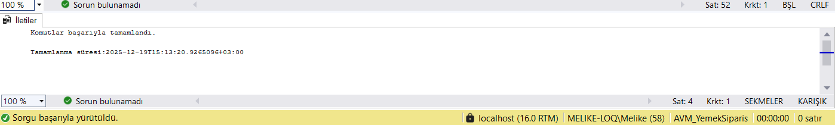
-- Kategorileri Ekle
INSERT INTO KATEGORILER (KategoriAdi) VALUES
('Fast Food'),
('Geleneksel Lezzetler'),
('Pide ve Lahmacun'),
('Tatlı ve Kahve');

-- Restoranları Ekle
INSERT INTO RESTORANLAR (KategoriID, RestoranAdi, Telefon, Puan) VALUES
(1, 'Burger King', '0212-444-5566', 7.8),
(2, 'HD İskender', '0212-111-2233', 8.5),
(3, 'Pidem', '0212-333-4455', 8.2),
(1, 'Popeyes', '0212-666-7788', 7.5);

-- Ürünleri Ekle
INSERT INTO URUNLER (RestoranID, UrunAdi, Fiyat, Aciklama) VALUES
(1, 'Whopper Menü', 260.00, 'Büyük boy patates ve kola ile'),
(1, 'Chicken Royale', 220.00, 'Orta boy menü'),
(2, 'Tek İskender', 340.00, 'Bol tereyağlı'),
(2, 'Mercimek Çorbası', 90.00, 'Süzme mercimek'),
(3, 'Kıymalı Pide', 210.00, 'Kaşarlı seçeneği mevcut'),
(3, 'Lahmacun', 110.00, 'Acılı/Acısız');

-- Müşterileri Ekle
INSERT INTO MUSTERILER (AdSoyad, Telefon, Eposta) VALUES
('Melike Güçlüer', '0555-111-2233', 'melike@gmail.com'),
('Ali Yılmaz', '0542-333-4455', 'ali@gmail.com'),
('Ayşe Demir', '0532-555-6677', 'ayse@gmail.com');

-- Siparişleri Oluştur
-- (Melike, HD İskender'den sipariş veriyor)
INSERT INTO SIPARISLER (MusteriID, RestoranID, Durum, ToplamTutar)
VALUES (1, 2, 'Hazırlanıyor', 430.00);

-- (Ali, Burger King'den sipariş veriyor)
INSERT INTO SIPARISLER (MusteriID, RestoranID, Durum, ToplamTutar)
VALUES (2, 1, 'Teslim Edildi', 260.00);

-- Sipariş Detaylarını Gir
-- Sipariş 1 Detayı: 1 İskender + 1 Çorba
INSERT INTO SIPARIS_DETAY (SiparisID, UrunID, Adet) VALUES
(1, 3, 1),
(1, 4, 1);

-- Sipariş 2 Detayı: 1 Whopper Menü
INSERT INTO SIPARIS_DETAY (SiparisID, UrunID, Adet) VALUES
(2, 1, 1);

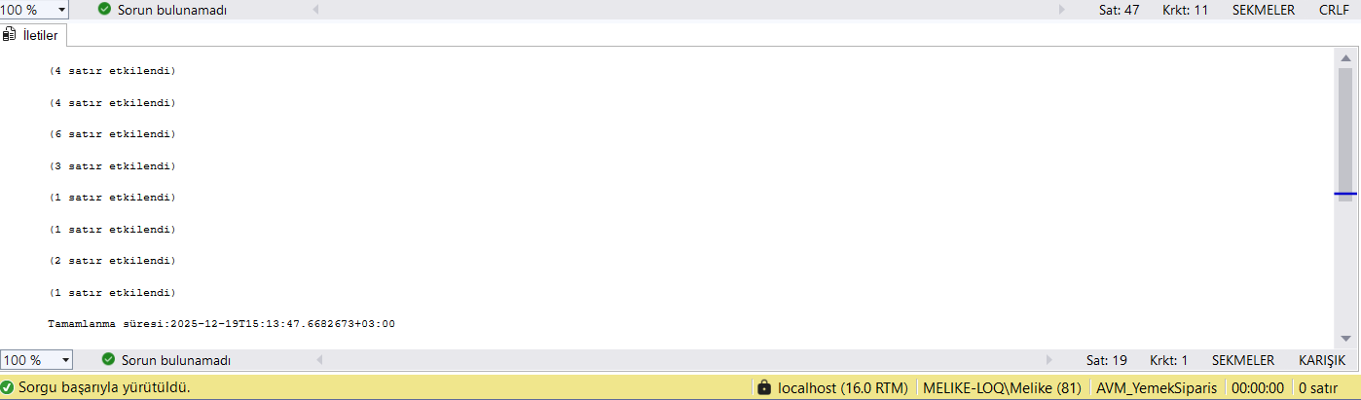

Sorgu 1: Tek Tablo Sorgusu Fiyatı 250 TL altı olan uygun fiyatlı ürünleri listeler.
SELECT UrunAdi, Fiyat, Aciklama
FROM URUNLER
WHERE Fiyat < 250
ORDER BY Fiyat ASC;
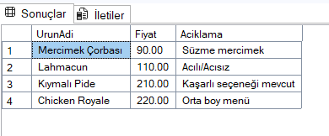
Sorgu 2: Birden Fazla Tablo Sorgusu (JOIN) Kimin, hangi restorandan, ne zaman sipariş verdiğini ve durumunu listeler.
SELECT
M.AdSoyad,
R.RestoranAdi,
S.Tarih,
S.Durum,
S.ToplamTutar
FROM SIPARISLER S
JOIN MUSTERILER M ON S.MusteriID = M.MusteriID
JOIN RESTORANLAR R ON S.RestoranID = R.RestoranID;
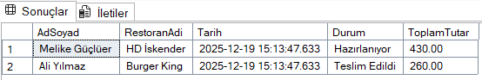

Sorgu 3: Gruplama İşlemi (GROUP BY) Hangi restoranda kaç çeşit yemek tanımlı olduğunu sayarak raporlar.
SELECT
R.RestoranAdi,
COUNT(U.UrunID) AS MenudekiUrunSayisi
FROM RESTORANLAR R
JOIN URUNLER U ON R.RestoranID = U.RestoranID
GROUP BY R.RestoranAdi;
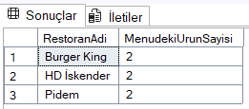

Sorgu 4: İç İçe Sorgu (Subquery) Fiyatı ortalamadan yüksek olan 'Lüks' yemekleri listeler.
SELECT UrunAdi, Fiyat
FROM URUNLER
WHERE Fiyat > (SELECT AVG(Fiyat) FROM URUNLER);

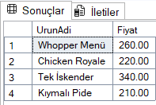

Sorgu 5: Gruplama ve Koşul İçeren Karmaşık Sorgu Sadece 'Fast Food' kategorisindeki restoranlardan verilen sipariş detaylarını listeler.
SELECT
M.AdSoyad,
R.RestoranAdi,
U.UrunAdi
FROM SIPARIS_DETAY SD
JOIN SIPARISLER S ON SD.SiparisID = S.SiparisID
JOIN MUSTERILER M ON S.MusteriID = M.MusteriID
JOIN URUNLER U ON SD.UrunID = U.UrunID
JOIN RESTORANLAR R ON U.RestoranID = R.RestoranID
JOIN KATEGORILER K ON R.KategoriID = K.KategoriID
WHERE K.KategoriAdi = 'Fast Food';

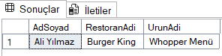

SONUÇ
Veri Tabanı Yönetim Sistemleri dersi kapsamında hazırladığım bu ödevde, AVM’lerdeki yemek alanları için bir "Online Sipariş Sistemi" tasarladım. Projeye başlarken öncelikle bir restoranın sipariş alma sürecinin nasıl işlediğini analiz ettim ve buna göre ihtiyaç duyulan tabloları (Restoran, Müşteri, Sipariş vb.) belirledim.
Belirlediğim bu yapıyı kağıt üzerinde tasarladıktan sonra, Microsoft SQL Server kullanarak bilgisayar ortamına aktardım. Tabloları oluştururken özellikle verilerin tutarlılığı için Birincil Anahtar (PK) ve Yabancı Anahtar (FK) bağlantılarına dikkat ettim.
Projenin son aşamasında ise oluşturduğum veri tabanına örnek veriler girerek sistemin çalışıp çalışmadığını test ettim. Yazdığım 5 farklı SQL sorgusu (JOIN, Group By, Alt sorgu vb.) ile verileri başarılı bir şekilde raporlayabildim. Bu ödev sayesinde derste teorik olarak öğrendiğimiz konuları uygulamalı olarak yapma ve SQL kodlama becerimi geliştirme fırsatı buldum.

